Jesús camina sobre el agua

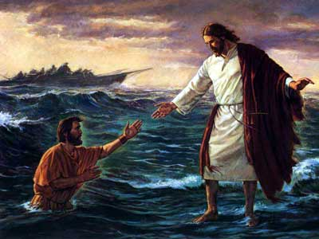

Ha un texto en el Evangelio que es misterioso y sorprendente. Se trata de la vez en que Jesús mandó a los Apóstoles que regresaran en la barca, mientras él despedía a la gente que le había escuchado. Y luego fue andando sobre las olas del lago, causando espanto a los duros pescadores que eran ellos y convirtiendo el gesto yen fuerte llamada a ser hombres de fe y a tener confianza en su ministerio y en su persona.

Es uno de los textos que más garantía de realidad tiene, pues lo recogen tres de los cuatro textos evangélicos (Mt. 14. 22-33; Mc. 6. 45-52 Jn. 6. 16-21), lo que supone una concordancia fuerte entre los hechos de Jesús

Dice así el texto de Mateo:
En seguida, obligó a los discípulos que subieran a la barca y pasaran antes que él a la otra orilla, mientras él despedía a la multitud. Después, subió a la montaña para orar a solas. Y al atardecer, todavía estaba allí, solo.
La barca ya estaba muy lejos de la costa, sacudida por las olas, porque tenían viento en contra.
A la madrugada, Jesús fue hacia ellos, caminando sobre el mar. Los discípulos, al verlo caminar sobre el mar, se asustaron. "Es un fantasma", dijeron, y llenos de temor se pusieron a gritar.
Pero Jesús les dijo: "Tranquilizaos y no temáis. Soy yo.
Entonces Pedro le respondió: "Señor, si eres tú, mándame ir a tu encuentro sobre el agua".
"Ven", le dijo Jesús. Y Pedro, bajando de la barca, comenzó a caminar sobre el agua en dirección a él.
Pero, al ver la violencia del viento, tuvo miedo, y como empezaba a hundirse, gritó: "Señor, sálvame".
En seguida, Jesús le tendió la mano y lo sostuvo, mientras le decía: "Hombre de poca fe, ¿por qué dudaste?".
En cuanto subieron a la barca, el viento se calmó.
Los que estaban en ella se postraron ante él, diciendo: "Verdaderamente, tú eres el Hijo de Dios".

¿Qué puede significar ese camino sobre el agua? ¿Qué quiso decirles Jesús con un hecho tan singular? ¿Por qué permitió que fuera Pedro el que recibió su ayuda cuando le vino la vacilación?

